

COMMISSIONI DI RICORSO

DECISIONE
della Terza Commissione di ricorso del 10 novembre 2025

Nel caso R 179/2025-3

Smart Luxury BV
1e Regimentsdok 2  3433 KS Nieuwegein Paesi Bassi | Richiedente la nullità / Ricorrente
rappresentata da De Simone & Partners S.r.l., Via Giulio Caccini, 1, 00198 Roma, Italia
contro

Loro Piana S.p.A.
Corso Rolandi, 10  13017 Quarona (VC) Italia | Titolare del disegno o modello / Resistente
rappresentata da Barzanò & Zanardo S.p.A., Corso Vittorio Emanuele II, 61, 10128 Torino, Italia

RICORSO relativo al procedimento di nullità n. ICD 122 134 (disegno o modello dell’Unione europea registrato n. 5 651 254-0002)

LA TERZA COMMISSIONE DI RICORSO

costituita da G. Humphreys Bacon (Presidente), S. Rizzo (Relatore) e C. Negro (Membro)

Cancelliera ad interim: K. Zajfert

pronuncia la seguente

Lingua del procedimento: italiano

Decisione

Sintesi dei fatti

- Loro Piana S.p.A. (“la titolare”) è la titolare del disegno o modello dell’Unione europea registrato n. 5 651 254-0002 (“il DUE contestato”), con data di deposito del 20 settembre 2018 e debitamente rinnovato.
- Il disegno o modello è rappresentato dalle seguenti raffigurazioni:

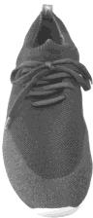 | 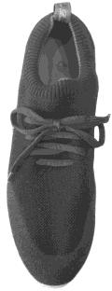 | 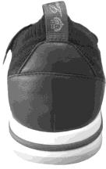
1.1 | 1.2 | 1.3

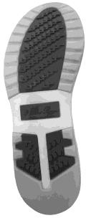 | 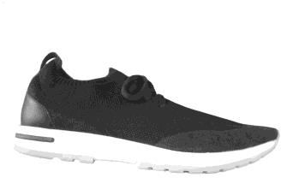
1.4 | 1.5

- L’indicazione dei prodotti recita: “Scarpe, calzature” (02-04).
- La registrazione del disegno o modello è stata pubblicata il 2 ottobre 2018.
- In data 12 giugno 2023, Smart Luxury BV (“la richiedente la nullità”) presentava una domanda di dichiarazione di nullità del DUE contestato sulla base dell’articolo 25, paragrafo 1, lettera b), RDUE, in combinato disposto con gli articoli 4, paragrafo 1; 5, paragrafo 1, lettera b); e 6, paragrafo 1, lettera b) RDUE, con la seguente motivazione:

  - Il DUE contestato manca di novità e carattere individuale.

Mancanza di novità
  - La prima scarpa a calzino, ovvero la Nike Sock Racer, è stata progettata da Tinker Hatfield nel 1986 al fine di creare una sneaker da maratona che desse all’indossatore la sensazione di infilarsi un calzino. Nel 2000, Tobie Hatfield progettò la Nike Air Presto, definita “la t-shirt per i piedi”. La scarpa fu rivoluzionaria e deve considerarsi l’origine di quasi tutte le scarpe slip-on e a calzino di oggi.
  - Il modello contestato è identico al modello anteriore incorporato nella scarpa “Ultra Boost Uncaged” di Adidas, pubblicato in data 1° luglio 2016, di seguito indicato 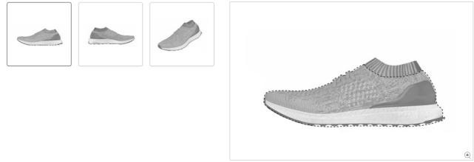 . Tali disegni
differiscono solo per dettagli insignificanti, come il passante sul tallone.
  - La titolare aveva reso disponibile al pubblico il disegno contestato già nel 2017, come si nota da un estratto internet tratto dalla pagina http://cameramoda.it. Pertanto, il DUE contestato non soddisfa il requisito della novità a causa della sua divulgazione da parte della titolare.

Mancanza di carattere individuale
  - Il DUE contestato si incorpora in calzature. Di conseguenza, l’utilizzatore informato è qualsiasi membro del pubblico in generale che acquista abitualmente tali articoli e li utilizza per l’uso cui sono destinati. Possiede un certo grado di conoscenza delle caratteristiche che tali modelli normalmente includono e si è informato sull’argomento sfogliando cataloghi di scarpe o che includono scarpe, visitando i relativi negozi, scaricando informazioni da Internet o cercandole con qualsiasi altro mezzo.
  - La libertà del designer nello sviluppo delle calzature è limitata nella misura in cui le scarpe devono rispettare l’ergonomia dei piedi e conferire fermezza, stabilità posturale ed essere comode e sicure per l’utilizzatore.
  - Sia il DUE contestato che il disegno o modello anteriore mostrano una scarpa della stessa forma, costituita da una tomaia in materiale a maglia, con un colletto lavorato con un punto maglia diverso dalla tomaia con il medesimo numero di fori per lacci tono su tono e una suola convessa, che si alza in corrispondenza delle dita. Pertanto, i modelli danno all’utilizzatore informato la stessa impressione generale.
  - I modelli presentano solo due differenze: il passante sul tallone che è assente nel modello anteriore e la struttura della suola. Tuttavia, l’utilizzatore informato non darà particolare importanza a questi elementi. Peraltro, il passante sul tallone oltre

ad essere funzionale, interessa una piccola parte della superficie della scarpa, che lo rende meno evidente. Entrambe le suole sono di fatto bicolore. La suola del DUE contestato, infatti, è bianca e beige, mentre quella del disegno anteriore è bianca e nera o, a seconda del colore della parte superiore, ad esempio, bluastra o grigia.
  - Eventuali differenze nella parte posteriore o inferiore delle scarpe, dato che riguardano parti più piccole o meno evidenti delle scarpe, non sarebbero sufficienti a superare le suddette somiglianze e a generare impressioni complessive distinte.
- A sostegno della domanda sono state presentate le seguenti prove:
  - Registrazione del disegno o modello dell’Unione europea n. 3 039 619-0036 per scarpe (parte di -) pubblicato il 1° luglio 2016 nel Bollettino dei disegni e modelli dell’Unione europea con le seguenti prospettive:
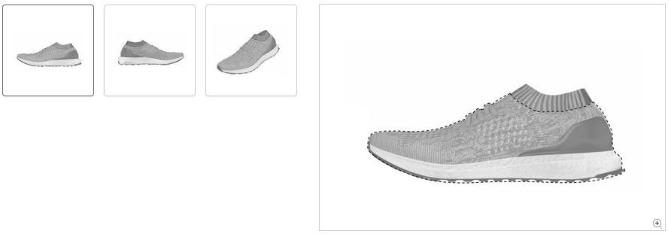 (D1).
  - Una stampa di un articolo non datato e intitolato, “LORO PIANA SPRING SUMMER 2018”, pubblicato nella pagina web http://cameramoda.it, che illustra un disegno o modello di scarpe come segue 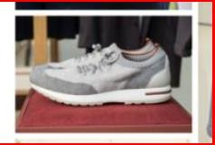 (D2).
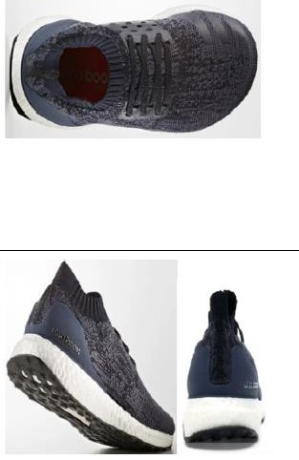
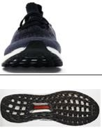
  - Diverse immagini di disegni incorporati in scarpe che vengono mostrati di seguito:

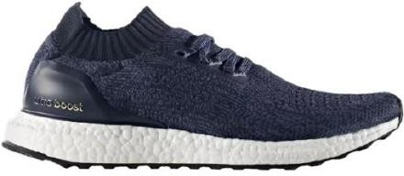 (D3) (D4)
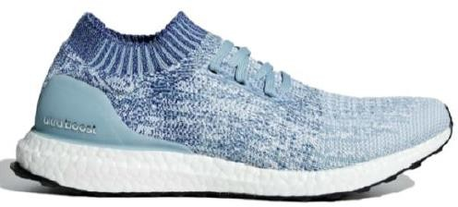(D5) 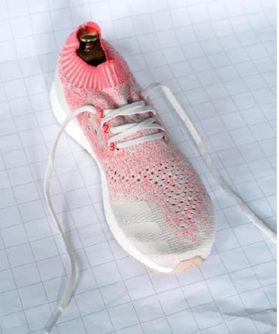 (D6)

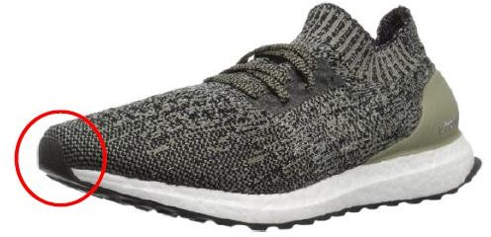(D7) 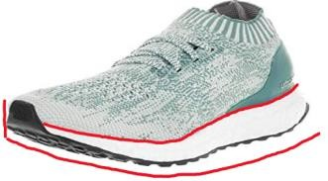 (D8)
  - Una tabella creata dalla richiedente, intitolata “Patrimonio di design”. Tale tabella indica, nella colonna di sinistra, il nome del marchio e, nella colonna di destra, vari disegni o modelli incorporati in scarpe con la relativa data di registrazione e il nome del proprietario. Alcuni di questi disegni sono disegni dell’Unione europea registrati e altri sono estratti da siti Internet. La richiedente indica il link al sito web https://euipo.europa.eu/eSearch/, quando si tratta di disegni dell’Unione europea registrati ovvero il sito web da cui sono estratti.
- La titolare, per parte sua, ha sostenuto quanto segue:
  - Nell’identificare i presunti modelli anteriori, la richiedente ha citato in modo eterogeneo e confondente immagini prese da fonti non identificate e la cui divulgazione non è databile con certezza e/o anteriormente rispetto ai modelli registrati della titolare.
  - La richiedente ha esposto le proprie argomentazioni come se i disegni anteriori D3-D8 e D1 costituissero un unico modello anteriore. Tuttavia, non vi è alcuna evidenza che le immagini fotografiche che illustrano tali disegni anteriori D3-D8 siano state divulgate insieme a D1 ma soprattutto che esse siano effettivamente anteriori alla data di deposito del DUE contestato.
  - Tutti i componenti del DUE contestato sono differenti e difformi rispetto a quelli che realizzano il modello anteriore D1.
- La richiedente, in risposta alle osservazioni della titolare, sosteneva che:
  - Da un confronto diretto tra il modello contestato e il modello Adidas
n. 3 039 619-0036 e con la scarpa “Ultra Boost Uncaged”, corrispondente al medesimo modello, emerge che le uniche differenze sono legate alle varie colorazioni delle calzature rappresentate.
  - Per fugare ogni dubbio sulla datazione del disegno o modello incorporato nella scarpa “Ultra Boost Uncaged”, si richiama il modello registrato
n. 3 330 174-0001, risalente al 3 agosto 2016, con cui Adidas ha depositato una fotografia di tale scarpa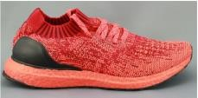 che, quindi, era presente sul mercato in data anteriore a quella del disegno contestato.
  - Per mero scrupolo difensivo, si integra la documentazione per provare la divulgazione dei disegni o modelli anteriori con le seguenti prove (documento 2):

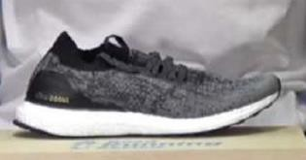
    - Estratti della piattaforma “YouTube” datati 28 giugno e 9 agosto 2016 che mostrano il modello di scarpa “Ultra Boost Uncaged” come segue:

.
    - Una stampa di un articolo intitolato “Adidas launches the Ultra Boost Uncaged in dark burgundy”, pubblicato nella pagina web http://hyperbeast.com in data 25 agosto 2017, che illustra il seguente disegno o modello di scarpa  .
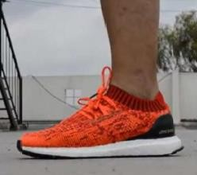
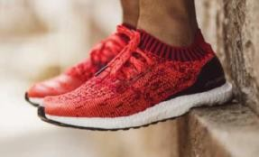
    - Una stampa di un articolo intitolato “Adidas running Ultra Boost Uncaged Review”, pubblicato nella pagina web http://bowtiesandbone.com in data 14 ottobre 2016, che illustra i seguenti due disegni o modelli di scarpa

.
    - Gli estratti di internet sopra indicati confermano come la scarpa “Ultra Boost Uncaged” sia perfettamente coincidente con D1.
  - Il colore nella punta della scarpa di entrambi i modelli è caratterizzato da un colore corrispondente a quello della tomaia. Ciò emerge anche se si esaminano altre colorazioni della scarpa corrispondente al DUE contestato, come ad esempio
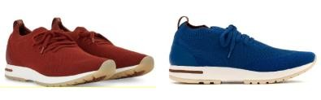(documento 3).
  - Il collare è identico in entrambi i disegni o modelli. Tale collare è deformabile al fine di consentire l’inserimento del piede, ma tale aspetto non può essere strumentalizzato al fine di trovare inesistenti differenze. Ciò è confermato anche dalla seguente immagine tratta dal sito www.mrporter.com, dove la calzatura è rappresentata con il collare alzato 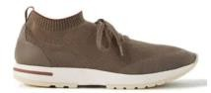 (documento 4).
- Con decisione del 29 novembre 2024 (“la decisione impugnata”), la Divisione di Annullamento ha respinto la domanda di dichiarazione di nullità e ha ordinato alla richiedente di sopportare le spese. La Divisione di Annullamento ha fondato, in particolare, la propria decisione sui seguenti motivi:

Ammissibilità
  - Nelle osservazioni datate 16 maggio 2024, in risposta a quelle della titolare, la richiedente richiama il disegno o modello dell’Unione europea

n. 3 330 174-0001, la cui data di pubblicazione nel Bollettino dei disegni e modelli dell’Unione europea è il 15 agosto 2016 (documento 1).
  - La richiedente allega anche ulteriori documenti, con nuovi disegni.
  - I disegni o modelli aggiuntivi non sono stati invocati come disegni o modelli anteriori nella domanda di nullità e la richiedente non ha fornito alcuna motivazione in merito al motivo per cui essi non sono stati utilizzati a fondamento dell’azione di nullità in tempo utile. I documenti riguardano nuovi modelli che non possono essere considerati nel presente procedimento. Una differenza di colore comporta che essi siano considerati disegni o modelli diversi.
  - In quanto inammissibili perché alterano l’ambito e l’oggetto della domanda e non presentati in tempo utile, tali disegni o modelli non possono essere presi in considerazione nel presente procedimento.

Assenza di carattere individuale ai sensi dell’articolo 6, RDUE
  - La data di pubblicazione della registrazione del disegno o modello anteriore
n. 3 039 619-0036 (D1) nel Bollettino dei disegni e modelli dell’Unione europea è anteriore alla data di priorità del DUE contestato. Ciò costituisce una prova sufficiente della divulgazione del disegno o modello invocato e rappresentato nella registrazione ai sensi dell’articolo 7, paragrafo 1, RDUE. Poiché la data è anteriore alla data di deposito del disegno o modello contestato, si ritiene che il disegno o modello invocato dalla richiedente e rappresentato nel documento sia stato divulgato al pubblico ai sensi dell’articolo 7, paragrafo 1, RDUE.
  - La stampa dell’articolo “LORO PIANA SPRING SUMMER 2018” (D2), pubblicato nella pagina web http://cameramoda.it, senza indicazione della data, che illustra un disegno o modello di scarpe, non riporta informazioni oggettive circa se e quando il disegno o modello ivi raffigurato è stato divulgato al pubblico. Il fatto che l’articolo faccia riferimento alla collezione del 2018 non è sufficiente in quanto manca la data di pubblicazione dell’articolo.
  - Le fotografie presentate per dimostrare la divulgazione dei disegni anteriori (D3-D8) non contengono alcuna indicazione della data, della fonte della divulgazione o le circostanze in cui sono state scattate. Non vi sono informazioni oggettive su quando e dove sono state scattate le fotografie e dove e in quali circostanze il disegno o modello ivi raffigurato è stato divulgato al pubblico. Pertanto, non vi è prova della divulgazione di tali disegni o modelli.
  - La richiedente si è limitata a fornire alcune immagini di disegni registrati e/o divulgati online senza tuttavia specificare se gli stessi dovessero essere considerati come disegni anteriori invocati al fine di inficiare la novità e/o il carattere individuale del DUE contestato. Dette immagini sono prive di un commento specifico per ciascuna di esse. Pertanto, le prove relative a disegni o modelli non correttamente identificati e commentati, indicati nella lista intitolata “Patrimonio di design” non saranno presi in considerazione.

  - La domanda è dunque respinta in quanto priva di fondamento nella misura in cui si basa su D2-D8 e può proseguire solo per ciò che concerne D1.

Confronto dei disegni o modelli
  - I prodotti che incorporano il DUE contestato sono scarpe. Pertanto, l’utilizzatore informato, senza essere un esperto o un produttore, è una persona consapevole di quali siano le scarpe disponibili sul mercato durante il periodo di riferimento precedente alla data di deposito del DUE contestato, principalmente in virtù della propria esperienza o del proprio interesse per questi prodotti.
  - La libertà dell’autore è limitata nella misura in cui le scarpe devono rispettare l’ergonomia dei piedi e conferire fermezza, stabilità posturale ed essere comode e sicure per l’utilizzatore. Inoltre, la libertà dell’autore è limitata dalla necessità che le calzature accolgano saldamente il piede, offrano un certo comfort e forniscano sostegno al piede. Tuttavia, la libertà dell’autore nello sviluppo delle scarpe è elevata. L’autore, infatti, è libero di scegliere, inter alia, la forma, il materiale, il colore, i motivi e gli elementi decorativi. Ciò è confermato anche dal numero di disegni o modelli di scarpe allegati dalla richiedente che riproducono una grande varietà di modelli in termini di forma, decorazione, materiale e combinazione cromatica.
  - Le caratteristiche oggetto di rinuncia di un disegno o modello anteriore registrato, come nel D1, sono tenute in considerazione nella valutazione del carattere di novità e/o carattere individuale del disegno o modello contestato.
  - I disegni a confronto sono entrambi dotati di stringhe anche se il numero degli occhielli per le stesse varia (tre nel disegno anteriore e quattro nel DUE contestato). I disegni presentano anche un collare in tessuto e coincidono nella suola, avente uno spessore decrescente dal tallone alla punta. Tuttavia, la decorazione è differente (liscia nel DUE contestato e più elaborata in D1).
  - Inoltre, i disegni a confronto presentano le seguenti differenze:
    - Il sottosuola, che si vede anche parzialmente dalle viste laterali, è più sottile e si estende con lo stesso spessore per tutta la scarpa in D1, diventando liscio nella parte anteriore. Nel DUE contestato appare più spesso e si assottiglia nella parte centrale della scarpa.
    - La decorazione della tomaia di D1 presenta una varietà di motivi lungo la sua superficie, mentre quella del DUE contestato appare liscia. Si tratta di una differenza significativa perché riguarda l’intera superficie esterna dei disegni o modelli e influenza l’impressione generale che essi producono sull’utilizzatore, nonostante i disegni o modelli riguardino scarpe.
    - Entrambi presentano un contrafforte che tuttavia in D1 appare estendersi anche in parte lateralmente.
    - Il DUE contestato presenta un rinforzo nella punta che non è presente in D1.

    - La linguetta a forma di anello è presente solo nella parte posteriore vicino al collo del piede del DUE contestato.
    - Il DUE contestato presenta i colori nero, grigio e bianco, che non sono presenti nel disegno anteriore.
  - Nel valutare la novità e il carattere individuale nel confronto con il disegno o modello anteriore, il DUE contestato è il punto di riferimento. Pertanto, tutte le caratteristiche che non sono visibili nel disegno anteriore sono da considerarsi differenze, ovverosia la parte sotto della suola e la parte posteriore della scarpa.
  - I disegni o modelli in questione corrispondono tra loro solo nella misura in cui sono scarpe con un collare in tessuto. Tuttavia, vi sono differenze significative in D1, nelle caratteristiche per cui l’autore ha un’ampia libertà e che l’utilizzatore informato percepisce chiaramente per via di un elevato grado di attenzione. Ciò significa che l’impressione generale suscitata dai due disegni è chiaramente diversa.
  - Ne deriva che il DUE contestato si differenzia in modo evidente da D1. Pertanto, il DUE contestato presenta un carattere individuale ai sensi dell’articolo 6, paragrafo 1, lettera b), RDUE.
  - Dal momento che il DUE contestato differisce dal disegno o modello anteriore divulgato descritto sopra, e che le differenze non sono irrilevanti, il disegno contestato è altresì nuovo ai sensi dell’articolo 5, paragrafo 1, lettera b), RDUE.
- In data 24 gennaio 2025, la richiedente presentava ricorso avverso la decisione impugnata, chiedendone l’annullamento integrale. La memoria scritta contenente i motivi di ricorso è stata depositata in data 28 marzo 2025.
- Nelle sue osservazioni in risposta, pervenute in data 6 giugno 2025, la titolare chiedeva il rigetto del ricorso.

Conclusioni e argomenti delle parti
- Gli argomenti presentati nei motivi di ricorso possono essere sintetizzati come segue:
  - La scarpa della titolare è una normalissima scarpa da ginnastica a calzino e pertanto non può essere considerata nuova né tanto meno dotata di carattere individuale.
  - La Divisione di Annullamento basa la sua decisione quasi esclusivamente sulla base di differenze legate a colore e decorazioni apparentemente diversi.
  - È tuttavia fatto notorio, oltre ad emergere dal documento 1 “Patrimonio di design”, nonché dai documenti 2 e 3 e da D3-D8 il fatto che nel mondo della moda una determinata calzatura venga commercializzata in più colorazioni e, conseguentemente, non possa certo essere una variante di colore a determinare un’impressione generale differente. Di ciò ne è consapevole anche l’utilizzatore informato, che nell’esaminare una calzatura darà in prima battuta rilevanza alle

linee di una calzatura, consapevole del fatto che una volta scelto il modello potrà decidere il colore.

Sull’inammissibilità dei documenti 1-4
  - Il documento 1 corrisponde al “Patrimonio di design”. Esso è stato prodotto con l’atto introduttivo. Inoltre, nel medesimo documento oltre ad essere contenuto D1 sono presenti anche il modello n. 3 330 174-0001 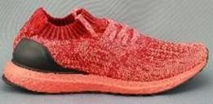 e altri modelli di calzature a calzino, al fine di comprendere l’evoluzione che vi è stata nel settore delle calzature sportive. Non si comprende quindi la ragione per cui tale documento non possa essere tenuto in considerazione nelle valutazioni sull’assenza di carattere individuale del DUE contestato. Inoltre, detto disegno o modello è stato citato anche nell’atto introduttivo nella nota 2 a pag. 3, dove si indicava tale modello in quanto simile a D1, il modello principale alla base della presente azione.
  - Non è possibile considerare il documento 2, costituito da un estratto della banca dati EUIPO del suddetto modello n. 3 330 174-0001, come rivendicante un ulteriore e diverso modello, in quanto tale modello è stato indicato sin dal nostro atto introduttivo e posto alla base della domanda, insieme all’anteriorità principale D1. Peraltro, tale modello è incorporato anche in una calzatura Adidas “Ultra-Boost Uncaged” di cui sempre al documento 2. Nel documento 2 vi sono anche immagini riportanti il medesimo modello in altre colorazioni, a dimostrazione del fatto che questo viene commercializzato in più colorazioni. Non vi è quindi alcun ampliamento di domanda da parte della richiedente.
  - Gli ulteriori modelli (D3-D8), permettono altresì di visionare la calzatura da altre prospettive, al fine di far comprendere all’Ufficio la presenza del medesimo carattere individuale tra D1 e il DUE contestato, senza che vi sia mai stata alcuna rivendicazione di ulteriori disegni diversi da D1.
  - Inoltre, nulla vieta, al fine di agevolare il confronto, di prendere in considerazione anche i prodotti effettivamente sul mercato e corrispondenti ai modelli oggetto di confronto nella presente azione di invalidazione.
  - Con i documenti 3 e 4 si sono prodotte immagini delle calzature Loro Piana effettivamente commercializzate e che incorporano il DUE contestato, al fine di facilitare l’esame all’Ufficio e rendere il medesimo edotto del fatto che anche per questi modelli la commercializzazione avviene nelle colorazioni più varie.

Sull’esclusione della rilevanza di D3-D8 per mancanza di datazione
  - Le immagini D3-D8 costituite da calzature “Ultra-Boost” che incorporano il modello anteriore D1, permettono di visionare la calzatura da altre prospettive. Nulla vieta quindi, nonostante il difetto di datazione, di considerare tali modelli, in quanto incorporanti D1.

Sul confronto tra D1 e il DUE contestato
  - Le premesse che la Divisione di Annullamento pone alla base del suo ragionamento sono corrette nell’identificazione dell’utilizzatore informato e della libertà d’autore. Tuttavia, la conclusione secondo la quale D1 (come meglio definito anche da D3-D8 e dal documento 2) non costituisca una anteriorità invalidante, è errata.
  - La Divisione di Annullamento non ha applicato il principio pacifico secondo cui se il disegno contestato non rivendica alcun colore e poiché rappresenta il punto di riferimento, i colori del disegno o modello anteriore non devono essere tenuti in considerazione.
  - Un secondo principio che la Divisione di Annullamento ha omesso di applicare al caso di specie è quello pacifico sulla rilevanza delle caratteristiche visibili durante l’uso, per cui il ruolo svolto da alcuni elementi può essere meno importante tenuto conto della loro ridotta visibilità quando il prodotto è in uso.
  - La differente colorazione e decorazione deve essere ignorata nella valutazione dell’impressione generale. È infatti pacifico come il riferimento nella valutazione sia costituito dal design contestato, ignorando qualsiasi ulteriore caratteristica che dovesse avere il modello anteriore.
  - Per il DUE contestato in bianco e nero si deve condurre una valutazione di confronto con le anteriorità assolutamente epurata da qualsiasi riferimento alla colorazione, dovendosi così necessariamente escludere valutazioni relative alla colorazione/decorazione della tomaia che comunque anche nel modello anteriore è privo di colorazione ed è rappresentata in bianco e nero.
  - I due sottosuola sono entrambi costituiti da una striscia che suscita inevitabilmente un’identica impressione generale, caratterizzata dall’essere estremamente sottile e dentellata, per poi essere liscia nella punta della scarpa. Inoltre, si tratterebbe in ogni caso di elementi che nell’uso sono poco visibili e trascurabili nella comparazione che effettua l’utilizzatore informato che darà certamente più rilievo alla tomaia.
  - La parte sotto della suola e la parte posteriore della scarpa non sono visibili durante l’uso e, comunque, sono particolari che sfuggono nella visione dell’impressione generale, e quindi non verranno considerati dall’utilizzatore informato che, peraltro, apprezza la calzatura da una visione laterale e frontale. Ciò senza contare che la richiedente ha depositato immagini del modello che incorpora il modello anteriore (D3-D8 e il documento 2) proprio al fine di consentire una visione a 360 gradi che includa viste che non sono presenti in D1.
  - Lo stesso discorso vale per il contrafforte che è una caratteristica comune ad entrambi i modelli e ciò emerge da un confronto dei due modelli dove è ben visibile la presenza di un identico contrafforte laterale in entrambi. Appare dunque evidente l’identità anche per la presenza laterale del contrafforte nei modelli a confronto.

  - Anche gli altri elementi legati alla colorazione non possono essere presi in considerazione in presenza di un modello di riferimento rappresentato in bianco e nero come il DUE contestato. Ciò senza contare che la colorazione costituisce un elemento secondario a cui l’utilizzatore informato di calzature, e nello specifico scarpe sportive, pone poco interesse, essendo più interessato alla linea, ciò anche alla luce dell’ampia gamma di colori a disposizione.
  - La linguetta a forma di anello è una caratteristica che in uso non è visibile. Inoltre, ha una funzione esclusivamente tecnica consistente nel consentire di indossare la calzatura: la forma ad anello consente infatti di infilare un dito e tirare per ottenere una calzata veloce. Conseguentemente, è pacifico che nell’esame dei modelli non sia possibile considerare tale elemento in quanto funzionale. In ogni caso, tale caratteristica è comunemente adottata nel settore delle calzature sportive, come confermato anche dal documento 1 “Patrimonio di design”.
  - Le minime differenze individuate nella decisione impugnata non appaiono significative e, quindi, non sono sufficienti a differenziare il DUE contestato dal modello anteriore. Il DUE contestato è privo di carattere individuale.
- Gli argomenti presentati in risposta al ricorso possono essere sintetizzati come segue:
  - La semplice appartenenza del modello a una tipologia generale di prodotto (scarpa da ginnastica a calzino) non esclude di per sé né la novità né il carattere individuale.
  - La colorazione può contribuire in modo significativo in combinazione con altri elementi (forma, proporzioni, struttura del materiale e dettagli decorativi) a determinare una percezione visiva complessiva distinta.
  - La consuetudine dell’industria della moda di offrire una calzatura in più colorazioni è un fatto noto ma tale prassi non annulla il valore distintivo di una combinazione specifica di elementi formali e stilistici, specialmente quando questi si traducono in un’identità visiva complessiva originale.
  - L’utilizzatore informato non si limita a valutare la calzatura solo in base alle “linee” ma considera l’intera configurazione visiva, compresi elementi decorativi, materiali, finiture e colorazione, quando questi incidono sull’impressione generale.

Sull’inammissibilità dei documenti 1-4 e sull’irrilevanza di D3-D8
  - La Divisione di Annullamento ha correttamente ritenuto che i documenti 1-4 non potessero essere presi in considerazione.
  - Il modello dell’Unione europea n. 3 330 174-0001 è stato indicato soltanto come “un modello simile” a D1 ma “in un colore diverso”, nella nota di pagina 3 della domanda. Il che non lo qualifica direttamente come anteriorità rilevante.

  - Gli altri modelli citati sono stati commentati come mera illustrazione di quella che è stata definita nei motivi del ricorso come “evoluzione nel settore delle scarpe sportive”. Il che esula in modo evidente da qualsiasi considerazione della loro sussistenza dei requisiti di validità del modello contestato.
  - La produzione nel documento 2 costituisce un ampliamento della domanda di nullità in quanto indicazione successiva e generica di documenti che illustrano varianti di colore e versioni diverse della calzatura rispetto a quanto depositato con la domanda di nullità e dunque non è ammissibile.
  - Le immagini contenute nei modelli D3–D8 non si limitano a illustrare lo stesso design da angolazioni diverse ma presentano differenze materiali, ad esempio nella struttura della suola, nelle proporzioni, nei materiali e nelle finiture. Oltretutto, non essendo stata fornita alcuna prova della data della divulgazione di D3-D8, essi neppure possono qualificarsi come anteriorità.
  - I documenti 3 e 4 contengono immagini di calzature che non sono identiche alle rappresentazioni grafiche dei modelli contestati. Di conseguenza, non possono essere utilizzati per valutare l’impressione generale di tali modelli come registrati.
  - La Divisione di Annullamento ha correttamente escluso le immagini identificate come D3–D8 poiché non accompagnate da informazioni oggettive circa la data, la fonte o le circostanze della divulgazione.

Sul confronto tra D1 e il DUE contestato
  - Anche a prescindere dall’uso dei colori, le differenze sono numerose, esteticamente rilevanti e ben visibili durante l’uso del prodotto.
  - Si desidera attirare l’attenzione anche sulle caratteristiche estetiche seguenti:
a) una tomaia con lavorazione a maglia in cui sono previste aree sostanzialmente a tinta unita; b) la parte anteriore della tomaia è discendente in modo morbido e regolare verso la punta; c) un puntale di tonalità (o di colore) differente dal resto della tomaia; d) un passante od occhiello sul tallone di tonalità (o di colore) differente; e) un collare avente una forma morbida e con scollo basso e ampio;
f) un inserto posteriore “a conchiglia”; g) un’intersuola dall’estetica sostanzialmente liscia; h) fra la suola e l’intersuola vi è una differenza cromatica fra il bianco dell’intersuola e il beige della suola); i) una dentellatura della suola con risalti alti e larghi.
  - Le suddette caratteristiche sono percettibili facilmente in tutte le viste del DUE contestato, contribuendo anch’esse a generare un’impressione generale differente dai modelli citati dalla richiedente.
  - L’assunto secondo cui colorazione e decorazione del modello contestato debbano essere ignorati nella valutazione dell’impressione generale è in contrasto con la prassi e la giurisprudenza consolidata dell’EUIPO e citata dalla stessa richiedente.
  - La decorazione della tomaia esibita dal DUE contestato ha una trama tessile con lavorazione a maglia regolare che conferisce un aspetto a tinta unita e definito

come “liscio” dalla Divisione di Annullamento ed è apprezzabile chiaramente nelle viste fotografiche. La decorazione di D1 ha invece una trama tessile melangiata con tonalità e sfumature differenti – e quindi con un’apparenza esteriore variegata e “più elaborata”.
  - Insieme alle altre differenze riscontrate dalla Divisione di Annullamento, la decorazione e la colorazione sono parte integrante dell’identità visiva del modello e contribuiscono a differenziarlo da D1. Infatti, D1 è rappresentato soltanto in scala di grigi e quindi con assenza di colori: un utilizzatore informato non potrà fare a meno di notare come elemento distintivo la presenza della colorazione nel DUE contestato.
  - Nel settore della moda – e in particolare nel segmento delle sneakers – il colore gioca un ruolo fortemente distintivo, influenzando l’identità visiva del prodotto.
  - Il sottosuola è perfettamente visibile durante l’uso della calzatura, in particolare non solo nella camminata e nella corsa, ma anche in situazioni di utilizzo comune. L’utilizzatore informato è perfettamente in grado di percepire le differenze di profilo e spessore del sottosuola.
  - Le immagini prodotte evidenziano differenze sostanziali nell’estensione laterale dei modelli a confronto, oltre che nella parte posteriore.
  - Rispetto alla coppia di tasselli laterali presenti in D1, nel DUE contestato vi è un unico inserto posteriore “a conchiglia” con una forma palesemente differente. Nel DUE contestato, il contrafforte risulta più compatto e definito da una serie di cuciture, il che crea un’ulteriore demarcazione nella soluzione di continuità con il resto della tomaia e contribuisce ad isolarlo visivamente come un componente decorativo distinto.
  - La linguetta è visibile da dietro e lateralmente quando viene calzata la scarpa.
  - Le scelte estetiche della configurazione della forma della linguetta ad anello e della sua colorazione diversa dal resto della tomaia non sono necessitate o indispensabili sul piano tecnico ma il risultato di una decisione estetica.

Motivazioni
- Il regolamento (UE) 2024/2822 del Parlamento europeo e del Consiglio, del 23 ottobre 2024, che modifica il regolamento (CE) n. 6/2002 del Consiglio sui disegni o modelli comunitari e che abroga il regolamento (CE) n. 2246/2002 della Commissione (“il regolamento di modifica”) è entrato in vigore l’8 dicembre 2024 e si applica, salvo le eccezioni previste all’articolo 3 del regolamento di modifica, a decorrere dal 1°maggio 2025. Ai sensi dell’articolo 1, paragrafo 3, del regolamento di modifica, il termine “disegno o modello comunitario” è sostituito da “disegno o modello dell’Unione europea” (DUE). Di conseguenza, tutti i riferimenti al disegno o modello comunitario registrato (DMC), al regolamento sui disegni o modelli comunitari (RDC) e al regolamento di esecuzione sui disegni o modelli comunitari (REDC) sono sostituiti, rispettivamente, da disegno o modello dell’Unione europea registrato (DUE), regolamento sui disegni o modelli dell’UE (RDUE) e regolamento di esecuzione sui disegni o modelli dell’UE (REDUE).

- Il DUE contestato ha una data di deposito del 20 settembre 2018. Nel caso di domande di dichiarazione di nullità, la data di deposito della domanda di registrazione in questione è determinante ai fini dell’individuazione del diritto sostanziale applicabile (si veda, per analogia, 23/04/2020, C-736/18 P, GUGLER (fig.) / GUGLER FRANCE, EU:C:2020:308, § 3). Le disposizioni giuridiche sostanziali applicabili sono quindi quelle del regolamento n. 6/2002 in vigore a tale data. Le norme procedurali si applicano generalmente a partire dalla loro entrata in vigore (11/12/2012, C-610/10, Commission v Spain, EU:C:2012:781, § 45), pertanto la presente controversia è disciplinata dalle disposizioni procedurali del regolamento di modifica.
- Alla luce di quanto precede, i riferimenti fatti nella presente decisione agli articoli da 4 a 7, 25, paragrafo 1, lettera b), 52, 56, 57, 63 e 70, RDUE devono essere intesi come riferimenti ai corrispondenti articoli del regolamento n. 6/2002.
- Il ricorso è conforme agli articoli 56 e 57, RDUE, e all’articolo 34, REDUE. È pertanto ricevibile.

Rilievi preliminari

Sulle prove prodotte dinnanzi la Commissione di ricorso
- Dinnanzi alla Commissione, la richiedente ha prodotto con i motivi di ricorso i documenti da 1 a 4, come indicati di seguito:
  - Documento 1: “Patrimonio di design” che include D1 e il modello
n. 3039619-0036;
  - Documento 2: Immagini di calzature Adidas “Ultra Boost Uncaged” tratte da Internet e modello n. 3039619-0036;
  - Documenti 3 e 4: Immagini 360 lp Flexy.
- La Commissione rileva che i documenti sopra riportati consistono della documentazione già depositata dalla richiedente in sede di procedimento di prima istanza. Ne deriva che debbano quindi essere necessariamente presi in considerazione da questa Commissione nell’ambito del presente procedimento.

Sull’identificazione dei modelli anteriori invocati dalla richiedente la nullità
- La presente domanda di dichiarazione di nullità del DUE contestato si basa sulla causa di nullità prevista dall’articolo 25, paragrafo 1, lettera b), RDUE, in combinato disposto con i requisiti di cui agli articoli 4, paragrafo 1; 5, paragrafo 1, lettera b); e 6, paragrafo 1, lettera b), RDUE. In particolare, la richiedente la nullità sostiene che il DUE non è nuovo e non possiede carattere individuale rispetto ai modelli anteriori invocati.
- In via preliminare, è importante ricordare che l’articolo 52, paragrafo 2, RDUE stabilisce che la domanda di dichiarazione di nullità deve essere presentata per iscritto e deve essere motivata. L’articolo 28, paragrafo 1, lettera b), punti i) e vi), REDUE

specifica che la domanda di dichiarazione di nullità deve contenere un’esposizione dei motivi di nullità, dei fatti, delle prove e degli argomenti su cui si basa la domanda.
- Inoltre, l’articolo 28, paragrafo 1, lettera b), punto v), REDUE stabilisce che, qualora la domanda di dichiarazione di nullità sia fondata sulla mancanza di novità o di carattere individuale del DUE, essa deve contenere l’indicazione e la riproduzione dei disegni e modelli anteriori che possono incidere sulla novità o sul carattere individuale del DUE, nonché i documenti che provano l’esistenza di tali disegni e modelli anteriori.
- Secondo la giurisprudenza, spetta alla parte che presenta la domanda di dichiarazione di nullità fornire all’EUIPO le indicazioni necessarie e, in particolare, l’identificazione e la riproduzione precisa e completa del disegno o modello presumibilmente anteriore, al fine di dimostrare che il disegno o modello contestato non avrebbe potuto essere validamente registrato. Pertanto, non spetta all’EUIPO, ma alla richiedente la dichiarazione di nullità, dimostrare la realtà di tale motivo (27/04/2022, T-327/20, Shower drains, EU:T:2022:263, § 55; 17/09/2019, T-532/18, Washing sponges, EU:T:2019:609, § 25).
- Analogamente, ai sensi dell’articolo 63, paragrafo 1, RDUE, in un’azione di nullità, l’esame dell’EUIPO è limitato ai motivi e alle conclusioni delle parti. Spetta alla richiedente la nullità garantire che tutti i disegni e modelli anteriori invocati siano chiaramente identificati e riprodotti, poiché i procedimenti di nullità fanno parte dei procedimenti inter partes. Pertanto, nell’esaminare la domanda di dichiarazione di nullità, l’EUIPO deve prendere in considerazione solo i disegni e modelli espressamente invocati nella domanda di dichiarazione di nullità e non in qualsiasi documento successivo (27/04/2022, T‑327/20, Shower drains, EU:T:2022:263, § 52; 17/09/2019, T-532/18, Washing sponges, EU:T:2019:609, § 30; 36).
- L’articolo 28, paragrafo 1, lettera b), punto v), REDUE presuppone che l’identificazione del o dei disegni o modelli anteriori sia effettuata sin dal deposito della domanda di dichiarazione di nullità, in quanto definisce l’oggetto del procedimento e per consentire alla titolare del DUE contestato di decidere sul merito della domanda. Il corretto svolgimento del procedimento e la salvaguardia del legittimo interesse del titolare del DUE contestato a non essere esposto a una controversia il cui oggetto cambia continuamente, impediscono alla richiedente la dichiarazione di nullità di invocare a piacimento altri disegni e modelli precedenti nel corso del procedimento di nullità. Per questo motivo, il rispetto di tale disposizione è una condizione di ammissibilità della domanda di dichiarazione di nullità ai sensi dell’articolo 30, paragrafo 1, REDUE (27/04/2022, T‑327/20, Shower drains, EU:T:2022:263, § 53).
- Si deve pertanto ritenere che la ratio dell’articolo 28, paragrafo 1, lettera b), punto v), REDUE sia quella di imporre un termine, la cui inosservanza costituisce un motivo di rigetto, per la produzione degli elementi di prova relativi agli elementi essenziali della domanda di dichiarazione di nullità che stabiliscono e delimitano il quadro giuridico di tale domanda (27/04/2022, T-327/20, Shower drains, EU:T:2022:263, § 54).
- Dunque, l’articolo 28, paragrafo 1, lettera b), punto v), REDUE stabilisce che la domanda di dichiarazione di nullità definisce l’oggetto del procedimento che risulta, da un lato, dal DUE contestato e, dall’altro, dai disegni e modelli precedenti invocati. Di conseguenza, una volta depositata la domanda di dichiarazione di nullità, non è più possibile introdurre nel procedimento altri disegni o modelli precedenti che potrebbero

incidere sulla novità o sul carattere individuale del DUE contestato (27/04/2022, T‑327/20, Shower drains, EU:T:2022:263, § 55).
- Si deve pertanto concludere che, nei procedimenti di dichiarazione di nullità di un disegno o modello dell’Unione europea, l’EUIPO deve esaminare solo i disegni o modelli anteriori identificati nella domanda di dichiarazione di nullità, e non altri disegni o modelli successivamente invocati come disegni o modelli anteriori (27/04/2022, T‑327/20, Shower drains, EU:T:2022:263, § 56; 19/01/2021,
R 2276/2019-3, Fondi di contenitore per la cottura di cibi, § 51-55; 11/12/2019, R 311/2019-3, Hookahs, § 26-28; 04/01/2016, R 1999/2013-3, Air fresheners, § 23; 27/04/2015, R 2275/2012-3, Interdentalbürsten, Zahnbürsten, Bürsten, § 16-17).
- Nel caso di specie, la Divisione di Annullamento ha fondato il rigetto della domanda di nullità sulla base del fatto che il disegno o modello anteriore D1 non fosse tale da privare il DUE contestato di carattere individuale e di novità, non esaminando la domanda sulla base di ulteriori disegni o modelli ai quali la richiedente ha fatto riferimento nei propri scritti, ritenendoli inammissibili o irrilevanti.
- In particolare, la Divisione di Annullamento ha considerato inammissibili i documenti da 1 a 4 depositati dalla richiedente in sede di osservazioni datate 16 maggio 2024, in quanto i disegni o modelli anteriori ivi riportati “non sono stati invocati come disegni o modelli anteriori nella domanda di nullità e la richiedente non ha fornito alcuna motivazione in merito al motivo per cui essi non sono stati utilizzati a fondamento dell’azione di nullità in tempo utile”. Inoltre, la Divisione di Annullamento ha ritenuto che essi “non integrano le prove a sostegno dei motivi invocati nella domanda o nelle osservazioni, ma riguardano nuovi modelli che non possono essere considerati nel presente procedimento” (decisione impugnata, pag. 8).
- La richiedente contesta tali conclusioni, affermando che i documenti citati debbano invero essere tenuti in considerazione, in quanto, sostanzialmente: il documento 1 era già stato depositato con l’atto introduttivo e indica disegni o modelli anche già citati nella domanda di nullità stessa; il documento 2 fa riferimento ad un disegno o modello già indicato nella domanda di nullità o a differenti colorazioni e prospettive del medesimo; i documenti 3 e 4 fanno riferimento a calzature “Loro Piana”, le quali incorporano il DUE contestato.
- La Commissione rileva quanto segue.
- Nel caso di specie, nel modulo della domanda di nullità del disegno o modello, la richiedente ha invocato la mancanza di novità e di carattere individuale ai sensi dell’articolo 25, paragrafo 1, lettera b), RDUE, in combinato disposto con l’articolo 4 RDUE.
- A fondamento della propria domanda, la richiedente ha indicato quale prova a sostegno la registrazione del disegno o modello dell’Unione europea n. 3 039 619-0036 (D1), allegando a supporto i documenti “grounds for invalidity 12062023” e “DESIGN HERITAGE 12062023”, come indicato di seguito:

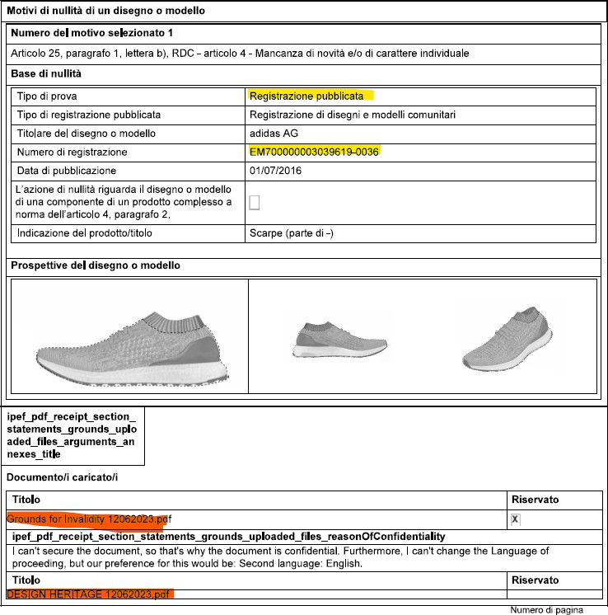
- Il documento “grounds for invalidity 12062023” (nel prosieguo, anche l’“atto introduttivo”) fa riferimento allo scritto introduttivo della richiedente a supporto della domanda di nullità, da considerarsi parte integrante della domanda, così come il documento “DESIGN HERITAGE 12062023” (ovverosia il documento riportante, tra gli altri, la tabella “Patrimonio di design”).
- Nell’atto introduttivo, la richiedente fa riferimento a numerosi modelli o disegni, riportando altrettante immagini ed estratti raffiguranti diversi modelli di scarpe o diverse declinazione degli stessi, siano essi relativi ad asseriti modelli o disegni anteriori o al modello contestato.
- Si ricorda che la giurisprudenza ha chiarito che le disposizioni degli articoli 4-9 RDUE, comprese la mancanza di novità (articolo 5 RDUE) e di carattere individuale (articolo 6 RDUE), costituiscono motivi di nullità distinti, ciascuno dei quali richiede l’applicazione di criteri giuridici differenti (06/09/2023, T‑492/22, Socks (Set of -), Packaging boxes, EU:T:2023:516, § 32; 15/03/2023, T‑89/22, Chairs, EU:T:2023:132,
§ 70-71; 10/06/2020, T‑100/19, Acoplamientos para vehículos, EU:T:2020:255, § 59; 14/03/2018, T‑424/16, Footwear, EU:T:2018:136, § 48). Di conseguenza, i fatti e le prove presentati per dimostrare la violazione di una di tali disposizioni non sono necessariamente rilevanti per l’accertamento della violazione delle altre (10/06/2020, T‑100/19, Acoplamientos para vehículos, EU:T:2020:255, § 68).
- In particolare, quando un disegno o modello anteriore è stato chiaramente invocato solo a sostegno del motivo relativo alla mancanza di novità (articolo 5 RDUE), l’esame d’ufficio dello stesso anche ai sensi dell’articolo 6 RDUE (carattere individuale) eccederebbe le competenze della Commissione dei ricorsi, violando l’articolo 63, paragrafo 1, RDUE. Infatti, consentire un esame d’ufficio di motivi non invocati priverebbe la titolare del DUE contestato della possibilità di presentare le proprie argomentazioni (15/03/2023, T‑89/22, Chairs, EU:T:2023:132, § 69, 71).

- La motivazione della domanda di dichiarazione di nullità era chiaramente articolata in tre sezioni distinte: la prima relativa al DUE contestato, la seconda relativa all’articolo 5 RDUE (assenza di novità), la terza all’articolo 6 RDUE (assenza di carattere individuale).

- Disegni o modelli indicati nella sezione relativa alla mancanza di novità
- Nella sezione dell’atto introduttivo relativa alla “mancanza di novità”, la richiedente fa generico richiamo ad alcune sneakers a calzino dei marchi “Nike” e “New Balance”. È incontestato che detti riferimenti non siano da considerarsi quali anteriorità rilevanti. Alla luce dei principi sopra riportati (paragrafi 22 e ss.), la Commissione non li prenderà in considerazione.
- La richiedente fa poi riferimento ad una predivulgazione del DUE contestato da parte della stessa titolare, asseritamente avvenuta nel 2017, riportando a prova di detta circostanza un articolo intitolato “LORO PIANA SPRING SUMMER 2018”, pubblicato nella pagina web http://cameramoda.it, che illustra il seguente disegno o modello di scarpe (individuato dalla Divisione di Annullamento come D2).
- Detto disegno è stato invocato nella sezione dedicata alla mancanza di novità ai sensi dell’articolo 5 RDUE e, dunque, sarà preso in considerazione – se del caso e fatta salva la divulgazione dello stesso – solo con riferimento all’esame del requisito della novità.
- Sempre circa la mancanza di novità del DUE contestato, nel riferirsi al modello “Adidas Ultra Boost Uncaged”, la richiedente inserisce, a piè di pagina, una nota, facente riferimento a un “modello simile in un colore diverso”, registrato il 3 agosto 2016, e indicante due collegamenti ipertestuali, come indicato di seguito:
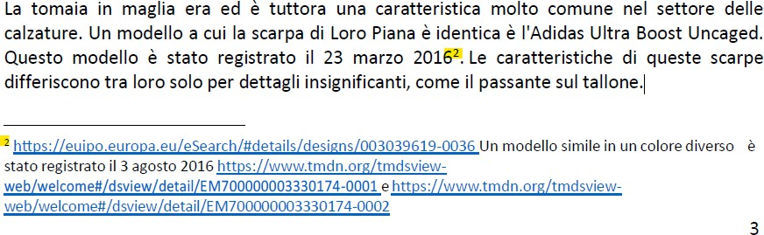

- La Commissione osserva che, come chiarito dalla richiedente, il riferimento di cui si tratta è al disegno o modello dell’Unione europea registrato n. 3 330 174-0001 (nel prosieguo indicato altresì come D11). Indipendentemente dalla corretta invocazione e della divulgazione dello stesso circa la mancanza di novità, la Commissione rileva, per completezza, che tale disegno o modello è stato invocato dalla richiedente anche per quanto riguarda la mancanza di carattere individuale. Sul punto, si rinvia ai paragrafi 67 e ss. e 79 e ss..

- Altri disegni o modelli
- La richiedente ha allegato alla domanda il documento “DESIGN HERITAGE 12062023” (tra cui la tabella “Patrimonio di design”), anche indicato negli atti come documento 1. Tale documento indica:
- vari disegni o modelli, riportanti il numero, la data di registrazione e il titolare (oltre a collegamenti ipertestuali al sito dell’Ufficio). Di seguito viene riportato un esempio:
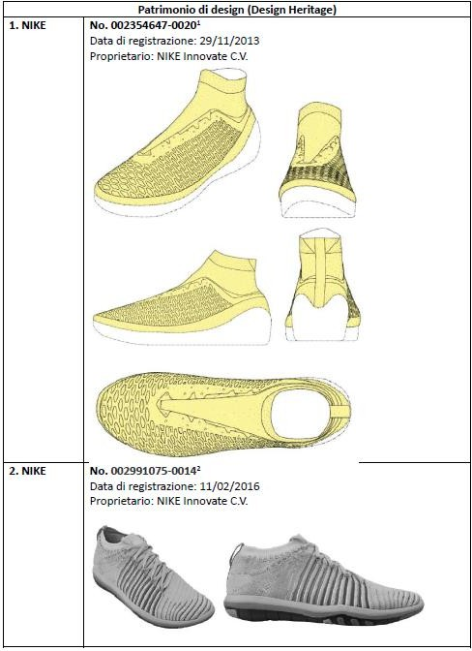
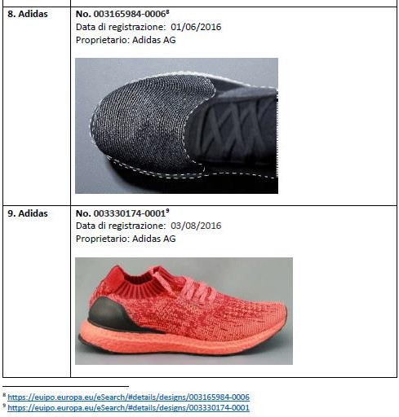
- immagini di calzature a marchio “Nike”, “Adidas”, “Reebok”, etc. e articoli tratti da siti Internet e social network, ad esempio:

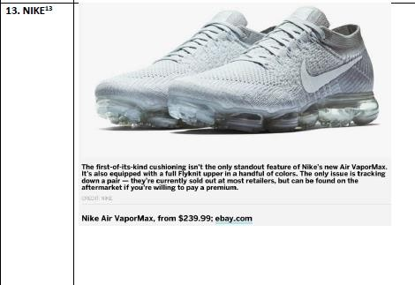

- una tabella intitolata “Knitted sneakers online”, riportante anch’essa immagini di calzature sportive di vari marchi tratte da siti Internet, come ad esempio:
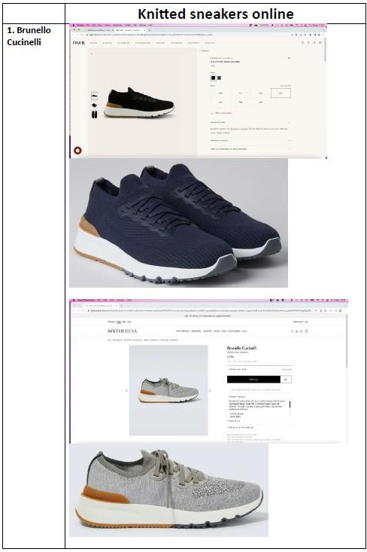

- Tale documento consiste in un lungo elenco di circa quaranta pagine contenente numerose immagini di calzature e vari disegni o modelli.
- Tuttavia, non vi è alcun riferimento a tale documento nell’atto introduttivo, né specificazione a sostegno di quale motivo fossero stati invocati i modelli o disegni ivi riportati, né alcuna altra indicazione, come indicato dalla Divisione di Annullamento. Si tratta di un documento allegato alla domanda di nullità, che fa riferimento a vari disegni o modelli, non supportato da spiegazioni.
- Come detto, l’articolo 28, paragrafo 1, lettera b), punti v) e vi), REDUE prevede che i fatti e le osservazioni devono riguardare i disegni o modelli anteriori riprodotti nella domanda. Pertanto, ciascun disegno o modello invocato deve essere riprodotto e commentato separatamente. Inoltre, i disegni anteriori posti a fondamento di un’azione

di nullità devono essere riprodotti in modo sufficientemente preciso e completo da parte della richiedente.
- Con il documento “DESIGN HERITAGE 12062023”, la richiedente si è limitata a fornire immagini di disegni registrati e/o riportati online, senza tuttavia specificare se gli stessi dovessero essere considerati come disegni anteriori invocati al fine di inficiare la novità e/o il carattere individuale del DUE contestato, ovvero citandoli circa l’“evoluzione nel settore delle scarpe sportive”, come dedotto dalla titolare.
- Infatti, come affermato dalla Divisione di Annullamento, dette immagini erano prive di un commento specifico per ciascuna di esse. Si ricorda che spetta al richiedente la dichiarazione di nullità identificare, riprodurre e commentare ciascun disegno o modello anteriore invocato al fine di dimostrare che il disegno o modello contestato è privo di carattere individuale, e non spetta all’Ufficio ricostruire i disegni o modelli anteriori sulla base delle prove presentate (21/09/2017, C-361/15 P & C-405/15 P, Shower drains, EU:C:2017:720, § 65, 69; 26/03/2025, T‑608/23, Public toilets, EU:T:2025:333, § 49; 17/09/2019, T 532/18, Washing sponges, EU:T:2019:609,
§ 29-30).
- Ne deriva che i disegni o modelli indicati nel documento “DESIGN HERITAGE 12062023” non possono ritenersi correttamente identificati, commentati e, dunque, invocati, e non saranno presi in considerazione.
- Con riferimento alla mancanza di carattere individuale, la richiedente introduce altresì nel proprio atto introduttivo i seguenti disegni e tabelle di comparazione, indicando le ragioni per cui gli asseriti modelli anteriori ivi contenuti (identificati dalla Divisione di Annullamento con D1, D3, D4, D5, D6, D7 e D8) sarebbero idonei a rendere il DUE contestato privo di carattere individuale:
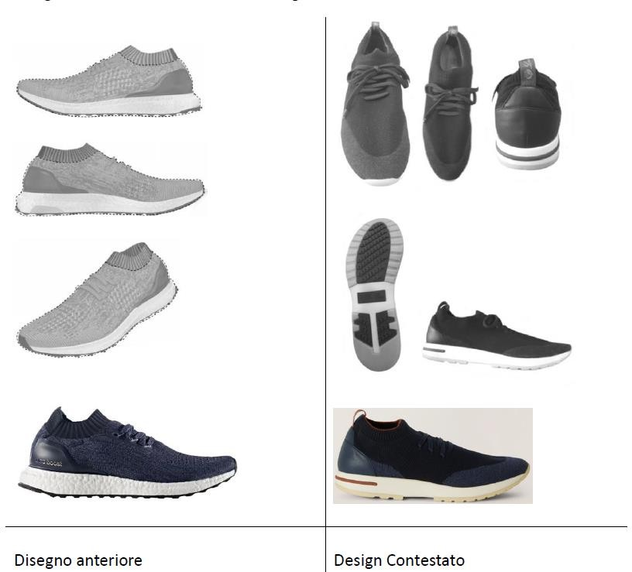

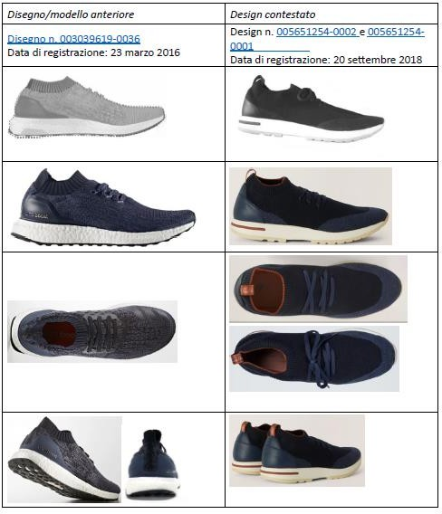
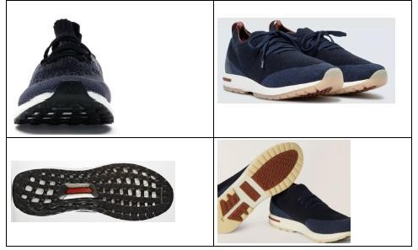
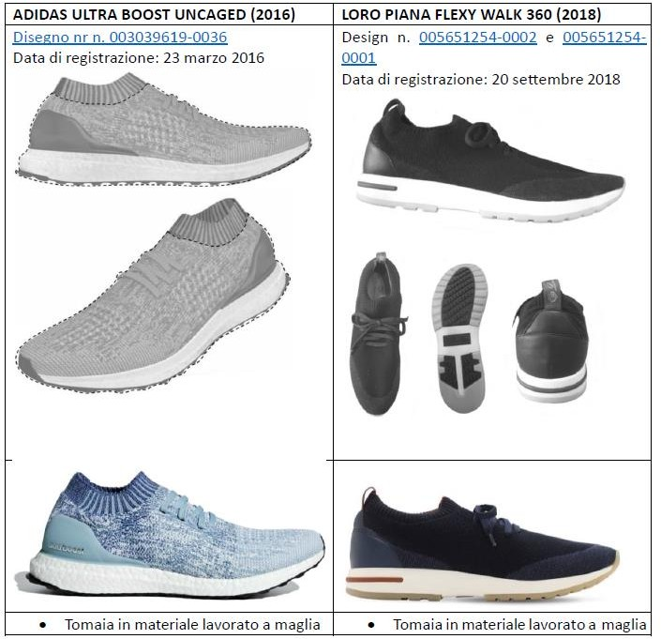

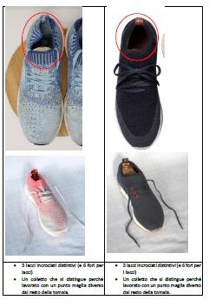
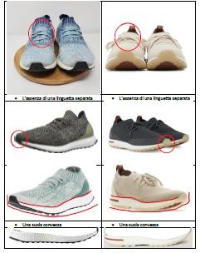

- Relativamente a detti disegni o modelli anteriori D3-D8 (e, così come si vedrà in seguito, ai disegni o modelli anteriori D9-D11), la Commissione ritiene, per ragioni di economia del procedimento, senza entrare nel merito della valutazione, di svolgere la presente analisi sulla domanda di nullità del DUE contestato considerando che i disegni o modelli sopra riportati siano stati correttamente invocati e, come si vedrà, divulgati prima della data rilevante, trattandosi dello scenario più favorevole per la richiedente e che, come si vedrà nel prosieguo della presente decisione, non arreca pregiudizio alla titolare.

- I documenti 1, 2, 3 e 4 depositati dalla richiedente con le osservazioni del 16 maggio 2024
- La richiedente, con le proprie osservazioni datate 16 maggio 2024, ha depositato i documenti 1 (integrazione del documento 1, già agli atti, di cui si è detto sopra), 2, 3 e 4, con un relativo elenco. La Commissione rileva che i medesimi documenti sono stati poi depositati dalla richiedente con i motivi di ricorso.
- La Divisione di Annullamento ha ritenuto inammissibili i documenti di cui si discute, in quanto riguardano disegni o modelli diversi da quelli indicati e rappresentati nella domanda e che pertanto non possono essere presi in considerazione nel presente procedimento.
- La richiedente afferma che detti documenti fanno riferimento a disegni o modelli già indicati nella propria domanda e pertanto non possono essere esclusi dalla presente valutazione.
- Sul punto, la Commissione rileva quanto segue.
- Occorre premettere che, come detto più sopra ai paragrafi 22 e ss., conformemente all’articolo 28, paragrafo 1, lettera b), punto v), REDUE, la domanda di dichiarazione di nullità di un disegno o modello dell’Unione europea basata sull’articolo 5 o sull’articolo 6 RDUE deve contenere l’indicazione e la riproduzione di disegni o modelli anteriori che possono precludere la novità o l’individualità del disegno o modello dell’Unione europea contestato, nonché documenti comprovanti l’esistenza di tali disegni o modelli anteriori.
- L’ammissibilità di ulteriori fatti, mezzi di prova e osservazioni relativi a disegni o modelli e/o diritti anteriori cui è già stato fatto riferimento nella domanda è soggetta al potere discrezionale conferito all’Ufficio ai sensi dell’articolo 63, paragrafo 2, RDUE.
- Dalla formulazione dell’articolo 63, comma 2, RDUE si evince infatti che, come regola generale e salvo disposizione contraria, la presentazione di fatti e prove ad opera delle parti rimane possibile dopo la scadenza dei termini ai quali si trova subordinata una tale presentazione, in applicazione delle disposizioni del RDUE, e che non è affatto proibito per l’EUIPO tenere conto di fatti e prove così tardivamente dedotti o prodotti (30/11/2022, T‑611/21, Remote controls [wireless] (Accessories for -), EU:T:2022:739,
§ 29).
- La suddetta disposizione, precisando che quest’ultimo “può”, in un caso del genere, decidere di non tenere conto di tali prove, conferisce infatti all’EUIPO un ampio potere discrezionale al fine di decidere, pur sempre motivando la sua decisione sul punto, se occorra o meno tenere conto delle medesime (30/11/2022, T‑611/21, Remote controls [wireless] (Accessories for -), EU:T:2022:739, § 30).
- Tanto premesso, quanto al documento 1, così come indicato nell’elenco fornito dalla richiedente, esso riporta l’estratto di registrazione di D1, già correttamente invocato nel modulo della domanda di nullità e riportato nell’atto introduttivo. Si considera dunque che la parte del documento 1 che si riferisce a detto disegno o modello debba considerarsi ammissibile e il disegno ivi indicato correttamente invocato circa la mancanza di novità e carattere individuale.

- Medesime conclusioni circa l’ammissibilità valgono per la parte del documento 1 che riporta la tabella “Patrimonio di design”, già depositata in allegato alla domanda (documento “DESIGN HERITAGE 12062023”) e dunque ammissibile, contrariamente a quanto affermato dalla Divisione di Annullamento. Tuttavia, per quanto già detto in precedenza (paragrafi 46-51), i disegni o modelli ivi indicati non possono considerarsi correttamente invocati.
- Il documento 2 riporta anch’esso l’estratto di registrazione del disegno o modello anteriore n. 3 039 619-0036 D1 e delle catture di schermate tratte dai siti Internet “YouTube”, “Hypebeast”, etc., che si riferiscono al modello Adidas “Ultra Boost Uncaged” in diversi colori, come indicato di seguito:
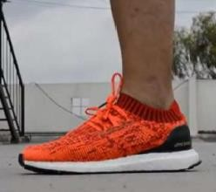
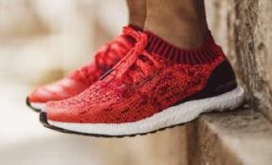
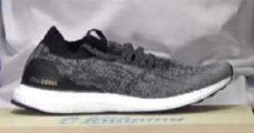(D9) 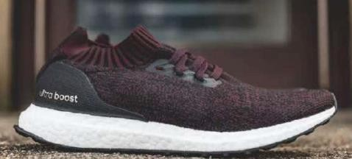 (D10)

(D11)
- Quanto alla parte relativa a D1, essa è ammissibile per i motivi già esposti sopra, relativamente al documento 1.
- Per quello che concerne gli estratti che si riferiscono al modello Adidas “Ultra Boost Uncaged”, contrariamente a quanto si legge nella decisione impugnata, essi non possono considerarsi nuovi, in quanto fanno riferimento al modello di calzatura già citato e riportato dalla richiedente nel proprio atto introduttivo: devono pertanto ritenersi integrativi dello stesso e, dunque, ammissibili.
- Circa la corretta invocazione e divulgazione degli stessi, la Commissione si riferisce a quanto detto in precedenza in relazione ai documenti D3-D8 (paragrafo 53). I disegni indicati come D9, D10 e D11 verranno quindi presi in considerazione nella valutazione circa la domanda di nullità, trattandosi dello scenario più favorevole per la richiedente e non pregiudizievole per la titolare, come si vedrà nel prosieguo della presente decisione.
- Quanto ai documenti 3 e 4, essi fanno riferimento a immagini tratte dai siti Internet www.grailed.com, www.harrods.com e www.mrporter.com, riportanti alcune immagini della scarpa di cui al DUE contestato, in altre varianti di colore. Nella domanda, la richiedente aveva già indicato alcune immagini relative al prodotto finale in cui il DUE contestato viene riportato, in diversi colori. Anche questi documenti non possono pertanto essere ritenuti nuovi ma integrativi della documentazione apportata dalla richiedente in sede di domanda. Ne deriva che, contrariamente a quanto si legge nella decisione impugnata, tali documenti debbano ritenersi ammissibili.

- Ciononostante, quanto alla rilevanza di detti documenti, si ricorda che la valutazione della mancanza di novità e di carattere individuale deve essere svolta sulla base del disegno o modello contestato così come registrato. Dunque, le variazioni di colore del prodotto in cui il disegno o modello è incorporato non possono essere prese in considerazione e, pertanto, i documenti 3 e 4 sono irrilevanti per l’esame de quo.

Divulgazione
- Ai sensi dell’articolo 7, paragrafo 1, prima frase, RDUE “[a]i fini dell’applicazione degli articoli 5 e 6, un disegno o modello si considera divulgato al pubblico se è stato pubblicato a seguito di registrazione o in altro modo ovvero esposto, usato in commercio o altrimenti reso pubblico anteriormente alla data [del deposito della domanda di registrazione del disegno o modello contestato] ovvero, [qualora sia rivendicata una priorità, anteriormente alla data di quest’ultima] salvo il caso in cui tali fatti non potessero ragionevolmente essere conosciuti nel corso della normale attività commerciale negli ambienti specializzati del settore interessato, operanti nell’[Unione]”.
- Secondo la giurisprudenza, un disegno o modello si considera quindi divulgato una volta che la parte che fa valere la divulgazione ne abbia provato i fatti costitutivi. Per opporsi a questa presunzione spetta, invece, alla parte che contesta la divulgazione dimostrare in modo adeguato che le circostanze del caso potevano ragionevolmente impedire che tali fatti fossero conosciuti nel corso della normale attività commerciale negli ambienti specializzati del settore interessato (27/02/2018, T-166/15, Sacs pour ordinateurs portables, EU:T:2018 :100, § 22, e giurisprudenza citata).
- La divulgazione di un disegno o modello anteriore non può essere dimostrata da probabilità o da presunzioni, ma deve basarsi su elementi concreti ed oggettivi che provino una divulgazione effettiva del disegno o modello anteriore sul mercato (27/02/2018, T-166/15, Sacs pour ordinateurs portables, EU:T:2018:100, § 23 e giurisprudenza citata).
- Emerge inoltre dalla giurisprudenza che gli elementi di prova forniti dal richiedente la nullità devono essere valutati gli uni rispetto agli altri. Infatti, se alcuni di tali elementi possono essere insufficienti da soli a dimostrare la divulgazione di un disegno o modello anteriore, tuttavia, qualora siano associati o considerati unitamente ad altri documenti o informazioni, possono contribuire a formare la prova della divulgazione (27/02/2018, T-166/15, Sacs pour ordinateurs portables, EU:T:2018:100, § 24, e giurisprudenza citata).
- Inoltre, per valutare l’efficacia probatoria di un documento, si deve verificare la verosimiglianza e la veridicità dell’informazione in esso contenuta. Occorre considerare, in particolare, da chi proviene il documento, in quali circostanze è stato elaborato e a chi è destinato e chiedersi se, in base al suo contenuto, esso appaia sensato e affidabile (27/02/2018, T-166/15, Sacs pour ordinateurs portables, EU:T:2018:100,
§ 25 e giurisprudenza citata).
- Si deve ricordare che dalla normativa dell’Unione in vigore, applicabile ai disegni o modelli dell’Unione europea, si evince, da un lato, che il richiedente la nullità è libero quanto alla scelta della prova che ritiene utile presentare all’EUIPO a sostegno della sua domanda di nullità e, dall’altro, che l’EUIPO è tenuto ad analizzare tutti gli elementi

presentati per concludere se sono effettivamente una prova della divulgazione del disegno o modello anteriore (27/02/2018, T-166/15, Sacs pour ordinateurs portables, EU:T:2018:100, § 26, e giurisprudenza citata).

Divulgazione di D1
- La divulgazione di D1, avvenuta anteriormente alla data di deposito della domanda di registrazione del DUE contestato (i.e. 20 settembre 2018) ai sensi dell’articolo 7, paragrafo 1, RDUE è corretta alla luce degli elementi contenuti nel fascicolo e, del resto, non è stata contestata dalle parti.

Divulgazione di D2
- La Commissione concorda con le conclusioni, incontestate, della Divisione di Annullamento circa il fatto che non vi è prova della divulgazione del disegno anteriore indicato come D2 (in ogni caso invocato solo per quanto concerne la mancanza di novità).

Divulgazione di D3-D8 e di D9-D11
- Come detto in precedenza, la Commissione ritiene di non entrare nell’esame circa la corretta invocazione e la divulgazione di detti disegni o modelli anteriori, e li terrà in considerazione nella valutazione circa il carattere individuale del DUE contestato, trattandosi dello scenario più favorevole per la richiedente la nullità e non pregiudizievole per la titolare, come si vedrà nel prosieguo della presente decisione.

Sui motivi di nullità di cui all’articolo 25, paragrafo 1, lettera b), RDUE in combinato disposto con gli articoli 4, 5 e 6, RDUE
- Benché la richiedente avesse invocato l’assenza sia di novità (articolo 5 RDUE), che di carattere individuale (articolo 6 RDUE), la Commissione procederà di seguito all’esame del motivo di nullità di cui all’articolo 25, paragrafo 1, lettera b), RDUE in combinato disposto con l’articolo 6 RDUE, effettuando dunque inizialmente l’esame del carattere individuale del DUE contestato.
- Alla luce di quanto sopra esposto, la Commissione procederà ad esaminare la domanda sulla base dell’anteriorità costituita dal disegno o modello anteriore D1 e di D3, D4, D5, D6, D7, D8, D9, D10 e D11, ritenuti (D1) o presunti (D3-D11) correttamente divulgati.

Carattere individuale
- La giurisprudenza ha stabilito che la valutazione del carattere individuale di un disegno o modello dell’Unione europea è, in sostanza, un esame in quattro fasi. Tale esame consiste nel determinare, in primo luogo, il settore dei prodotti nei quali il disegno o modello va incorporato o cui esso va applicato, in secondo luogo, l’utilizzatore informato di detti prodotti secondo la loro finalità e, con riferimento a tale utilizzatore informato, il grado di conoscenza del precedente stato dell’arte nonché il livello di attenzione alle somiglianze e alle differenze nel confronto fra i disegni o modelli, in

terzo luogo, il margine di libertà dell’autore nell’elaborare il disegno o modello, la cui influenza sul carattere individuale è in proporzione inversa, e, in quarto luogo, tenendo conto di quest’ultimo, il risultato del raffronto, diretto se possibile, fra le impressioni generali suscitate nell’utilizzatore informato dal disegno o modello contestato e da qualunque disegno o modello anteriore divulgato al pubblico, considerato singolarmente (08/05/2024, T‑758/22, Shoes, EU:T:2024:292, § 16 e giurisprudenza citata).
- È alla luce di tali principi che occorre esaminare se, nel caso di specie, la Divisione di Annullamento abbia potuto giustamente ritenere che il DUE contestato non presentasse carattere individuale rispetto al disegno anteriore.

Settore di riferimento
- Nella fattispecie, è pacifico che il settore interessato è quello delle scarpe.

Utilizzatore informato
- Secondo la giurisprudenza, la nozione di utilizzatore informato deve essere intesa come una nozione intermedia tra quella di consumatore medio, applicabile in materia di marchi, al quale non è richiesta alcuna conoscenza specifica e che in generale non effettua un confronto diretto tra i marchi in conflitto, e quella della persona competente in materia, esperto provvisto di competenze tecniche approfondite. In tal modo, la nozione di utilizzatore informato può essere intesa nel senso che indica un utilizzatore dotato non già di un livello di attenzione media, bensì di una particolare vigilanza, a prescindere dal fatto che quest’ultima sia dovuta alla sua esperienza personale oppure alla sua conoscenza approfondita del settore considerato (10/11/2021, T‑193/20, Panels, EU:T:2021:782, § 47 e giurisprudenza citata).
- Inoltre, la nozione di utilizzatore informato, creata appunto per le esigenze dell’analisi del carattere individuale di un disegno o modello sul fondamento dell’articolo 6 RDUE può essere definita solo in maniera generale, come riferimento ad una persona che presenta qualità standard, e non caso per caso in relazione all’impiego specifico del DUE contestato (10/11/2021, T‑193/20, Panels, EU:T:2021:782, § 48 e giurisprudenza citata).
- Per quanto attiene più specificamente al livello di attenzione dell’utilizzatore informato, se è vero che quest’ultimo non è il consumatore medio normalmente informato e ragionevolmente attento e avveduto che percepisce di norma un disegno o modello come un tutt’uno e non effettua un esame dei suoi singoli elementi, non è neppure l’esperto o la persona competente in materia in grado di osservare nei dettagli le differenze minime che possono esistere tra i disegni o modelli in questione (20/10/2011, C-281/10 P, Supporto promozionale circolare, EU:C:2011:679, § 59). L’aggettivo “informato” suggerisce quindi che, senza essere un progettista o un esperto tecnico, l’utilizzatore conosce vari disegni o modelli esistenti nel comparto di riferimento, dispone di un certo grado di conoscenze quanto agli elementi che questi disegni o modelli comportano di regola e, a causa del suo interesse per i prodotti in questione, dà prova di un grado di attenzione relativamente elevato quando li utilizza (10/11/2021, T‑193/20, Panels, EU:T:2021:782, § 49 e giurisprudenza citata).

- Pertanto, come risulta da una giurisprudenza costante, l’utilizzatore informato è una persona dotata di una particolare diligenza e che dispone di una certa conoscenza del precedente stato dell’arte, vale a dire dell’insieme dei disegni o modelli relativi al prodotto in questione che sono stati divulgati alla data del deposito del DUE contestato (15/06/2022, T‑380/20, Radiatori per riscaldamento, EU:T:2022:359, § 33).
- Come detto sopra, il settore interessato è quello delle scarpe. Pertanto, l’utente informato è colui che acquista abitualmente tali articoli, li utilizza per lo scopo previsto e si è informato sull’argomento sfogliando cataloghi di scarpe o che includono scarpe, visitando i negozi pertinenti, scaricando informazioni da Internet o cercandoli con qualsiasi altro mezzo, come affermato nella decisione impugnata e non contestato dalle parti. L’utente informato possiede un certo grado di conoscenza di tutte le caratteristiche delle calzature. Grazie al suo interesse per le calzature, l’utente informato mostra un grado relativamente elevato di attenzione quando le utilizza (08/05/2024, T-758/22, Shoes, EU:T:2024:292, § 19, 21; 21/09/2022, R 1900/2021-3,
Footwear, § 23).

Margine di libertà dell’autore
- Per quanto concerne la valutazione del carattere individuale di un disegno o modello, l’articolo 6, paragrafo 2, del RDUE dispone che occorre prendere in considerazione, per tale valutazione, il margine di libertà dell’autore nel realizzare tale disegno o modello.
- La Commissione concorda con le conclusioni, peraltro incontestate, della Divisione di Annullamento secondo cui la libertà dell’autore nello sviluppo delle calzature è elevata. Essa è limitata solo nella misura in cui le calzature devono rispettare l’ergonomia dei piedi e garantire stabilità, equilibrio posturale, comfort e sicurezza per l’utilizzatore. Ciononostante, il designer è libero di scegliere, tra l’altro, la forma, il materiale, il colore, i motivi e gli elementi decorativi (08/05/2024, T-758/22, Shoes, EU:T:2024:292, § 20-21; 15/12/2021, T-683/20, Shoes, EU:T:2021:909, § 74; 21/09/2022, R 1900/2021-3, Calzature, § 26; 30/03/2022, R 809/2021-3, Shoes, § 39;
22/02/2023, R 1080/2022-3, Sports shoes, § 27). Ciò è confermato anche dal numero di disegni o modelli di scarpe allegati dalla richiedente che riproducono una grande varietà di modelli in termini, inter alia, di forma, decorazione, materiale e combinazione cromatica.

Confronto tra le impressioni generali
- Secondo costante giurisprudenza, il carattere individuale di un disegno o modello risulta da un’impressione generale, dal punto di vista dell’utilizzatore informato, di differenza o di assenza di “déjà vu” rispetto a qualsiasi anteriorità nell’ambito dell’insieme dei disegni o modelli già esistenti, senza tenere conto delle differenze che, benché non costituiscano meri dettagli irrilevanti, non sono sufficientemente marcate da modificare detta impressione generale, ma prendendo in considerazione differenze sufficientemente marcate da creare impressioni complessive dissimili (10/11/2021, T‑193/20, Panels, EU:T:2021:782, § 71 e giurisprudenza citata).
- Il confronto delle impressioni generali suscitate dai disegni o modelli in conflitto deve essere sintetico e non può limitarsi al confronto analitico di una elencazione di somiglianze e di differenze. Detto confronto deve basarsi sulle caratteristiche divulgate

del disegno o modello contestato e deve riguardare solo gli elementi protetti, senza tener conto degli elementi, in particolare tecnici, esclusi dalla protezione (10/11/2021, T‑193/20, Panels, EU:T:2021:782, § 72).
- La valutazione del carattere individuale di un disegno o modello deve essere effettuata rispetto ad uno o più disegni o modelli anteriori, considerati singolarmente tra l’insieme dei disegni o modelli divulgati al pubblico precedentemente, e non rispetto ad una combinazione di elementi isolati, tratti da più disegni o modelli anteriori (19/06/2014, C-345/13, WOMEN’S GARMENTS, EU:C:2014:2013, § 25, 35; 21/09/2017, C-361/15 P & C-405/15 P, Shower drains, EU:C:2017:720, § 61).

Disegno anteriore D1

Disegno anteriore D1 | DUE contestato
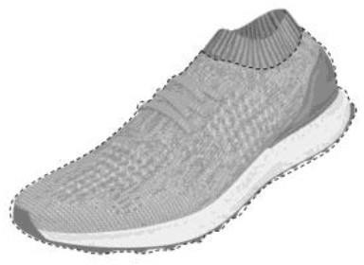

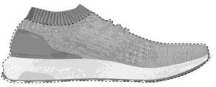

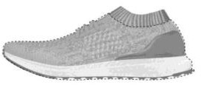

- Come affermato dalla Divisione di Annullamento e non contestato dalle parti, le caratteristiche oggetto di rinuncia di un disegno o modello anteriore registrato, come nel D1, sono tenute in considerazione nella valutazione del carattere di novità e/o individualità del disegno o modello contestato. Nel contesto dell’articolo 5, paragrafo 1, lettera b), e dell’articolo 6, paragrafo 1, lettera b), RDUE, il fatto che il titolare di un disegno o modello registrato anteriore possa richiedere la protezione per le caratteristiche oggetto di rinuncia è irrilevante, purché siano state divulgate insieme al disegno o modello anteriore nel suo insieme. Pertanto, anche le caratteristiche del disegno o modello anteriore che sono oggetto di rinuncia verranno prese in considerazione nel presente caso.
- La Divisione di Annullamento ha concluso che il DUE contestato si differenzia in modo evidente dal disegno o modello anteriore D1 e, dunque, il DUE contestato presenta un carattere individuale ai sensi dell’articolo 6, paragrafo 1, lettera b), RDUE.
- La Commissione considera che, come affermato nella decisione impugnata e contrariamente a quanto dedotto dalla richiedente, le differenze ravvisabili nei disegni o modelli in questione sono sufficienti a generare impressioni generali differenti.
- Il DUE contestato mostra una scarpa con una tomaia realizzata in un materiale grigio scuro/nero uniforme, con una superficie liscia. La calzatura presenta un collare elastico basso e una punta arrotondata, priva di motivi decorativi. Il sistema di allacciatura è composto da tre paia di occhielli e da stringhe allacciate a incrocio. Il contrafforte del tallone è rinforzato e decorato con una linguetta ad anello. La suola è prevalentemente bianca, con un inserto orizzontale grigio scuro che si estende intorno all’area del tallone. La suola è altresì relativamente piatta e sporge leggermente oltre il tallone. Il sottosuola, composto da diverse forme geometriche, è principalmente di colore grigio chiaro, con inserti di colore grigio scuro e nero a rilievo posizionati nell’area del tallone, dell’arco plantare e dell’avampiede.
- Il disegno o modello anteriore D1 mostra una scarpa con una tomaia a maglia lavorata di colore grigio chiaro, caratterizzata da una varietà di motivi tessili intrecciati. La

scarpa presenta un collare elastico a calzino alto, di colore grigio chiaro e grigio scuro. Il sistema di allacciatura è minimale, con occhielli integrati e una sezione ridotta di stringhe. L’area del tallone è caratterizzata da un contrafforte a contrasto, in colore grigio scuro. La suola, di colore bianco, è piuttosto spessa e testurizzata, rastremata e liscia verso la punta. Il sottosuola e il puntale sono di colore grigio scuro.
- La Commissione concorda con quanto affermato dalla Divisione di Annullamento circa il fatto che i disegni a confronto sono entrambi dotati di stringhe, presentano un collare in tessuto e coincidono parzialmente nella suola, avente uno spessore decrescente dal tallone alla punta.
- Tuttavia, a parte dette somiglianze, i disegni a confronto presentano numerose differenze.
- In particolare, la parte superiore di D1 presenta una lavorazione della tomaia con una varietà di motivi lungo la sua superficie, che invece è liscia nel DUE contestato. Sul punto, si rileva che si tratta di una differenza sostanziale perché riguarda l’intera superficie esterna dei disegni in questione e influenza in modo significativo l’impressione complessiva che essi producono sull’utilizzatore informato (21/04/2021, T-326/20, Beverage bottles, EU:T:2021:208, § 66; 21/09/2022, R 1900/2021-3,
Footwear, § 31), come peraltro affermato dalla richiedente stessa.
- La richiedente sostiene inoltre che, quanto all’estensione laterale del contrafforte, essa è una caratteristica comune ad entrambi i modelli. Sul punto, la Commissione rileva, tuttavia, che il contrafforte nel modello anteriore è costituito da un elemento chiaramente distinto dalla tomaia in tessuto, visivamente più marcato, come affermato dalla titolare. Nel DUE contestato, invece, il contrafforte è integrato nella tomaia, e si presenta in estensione con il resto della scarpa, creando un effetto di continuità strutturale. Come si legge nelle osservazioni ai motivi di ricorso, il contrafforte nel DUE contestato presenta altresì una serie di cuciture, assenti in D1. Le differenze tra i contrafforti influenzano l’impressione generale, alterando equilibrio e proporzioni della silhouette della calzatura.
- Come detto, i disegni sono entrambi dotati di stringhe; tuttavia, il numero degli occhielli per le stesse varia: tre nel disegno anteriore e quattro nel disegno contestato.
- Il DUE contestato mostra poi una linguetta ad anello, assente in D1. Sul punto, la richiedente afferma che il fatto che il DUE contestato presenti una linguetta ad anello non contribuisce a rendere i modelli diversi tra loro, in quanto durante l’uso della calzatura essa non è visibile. Il medesimo argomento viene fatto valere con riferimento al sottosuola. Da ciò deriverebbe, a detta della richiedente, che il ruolo di detti elementi nella valutazione del carattere individuale sia meno importante. Inoltre, la richiedente afferma che la parte posteriore del disegno o modello non verrà considerata dall’utilizzatore informato, che piuttosto apprezzerà la calzatura da una visione laterale e frontale.
- Fatto salvo quanto già affermato circa l’importanza delle diverse tomaie tra i modelli a confronto, la Commissione ricorda che l’utilizzatore informato, al momento di decidere di acquistare e utilizzare tali prodotti, è consapevole di tutti gli aspetti del disegno o modello (21/05/15, T-22/13 e T-23/13, Umbrellas, EU:T:2015:310, § 97). Gli elementi che saranno visibili durante il normale uso di una calzatura sono quelli che appaiono

nelle prospettive frontale, laterale e posteriore, nonché nel sottosuola. Pertanto, verranno tutti presi in considerazione dall’utilizzatore informato, compresi la linguetta, il sottosuola e la parte posteriore del DUE contestato.
- A detta della richiedente, i sottosuola a confronto sono entrambi costituiti da una striscia estremamente sottile e dentellata, per poi essere liscia nella punta della scarpa, il che susciterebbe la medesima impressione generale. Tuttavia, la Commissione rileva che nel disegno anteriore il sottosuola è più sottile e si estende con lo stesso spessore per tutta la scarpa, diventando liscio nella parte anteriore. Al contrario, nel disegno contestato esso appare più spesso e si assottiglia nella parte centrale della scarpa. Tali caratteristiche sono visibili anche dalle prospettive laterali, come affermato nella decisione impugnata.
- Ancora, sulla linguetta ad anello presente nel DUE contestato, la richiedente afferma che essa ha altresì una funzione esclusivamente tecnica, atta a consentire di indossare la calzatura, e dunque non può essere considerata nella valutazione. In ogni caso, secondo la richiedente tale caratteristica è ampiamente utilizzata nel settore delle calzature sportive e dunque l’utilizzatore informato non vi presta particolare attenzione.
- La Commissione ritiene che la configurazione della linguetta ad anello non sia necessitata o indispensabile sul piano tecnico per svolgere la funzione di ausilio alla calzata, come affermato dalla titolare. Tale configurazione è il risultato di una decisione estetica e non tecnicamente necessitata.
- Non è peraltro stato dimostrato che tali caratteristiche siano diventate standardizzate a causa di vincoli tecnici (09/09/2011, T-10/08, Motore a combustione interna, EU:T:2011:446, § 32; 18/03/2010, T-9/07, Coperture metalliche, EU:T:2010:96, § 67; 24/02/2025, R 1135/2024-3, Footwear, § 51). Al contrario, esiste una notevole libertà di progettazione per quanto riguarda tali caratteristiche, che consente variazioni nella loro forma, nel loro posizionamento e nell’aspetto complessivo del prodotto. A differenza degli argomenti della richiedente, tale elemento sarà dunque immediatamente percepito dall’utilizzatore informato grazie alla sua facilità d’uso nel calzare la scarpa (30/03/2022, R 808/2021-3, Shoes, § 49).
- Ne deriva che, contrariamente a quanto affermato dalla richiedente, tale caratteristica non può essere ignorata nella valutazione dell’impressione complessiva creata dai disegni.
- La richiedente afferma, nei motivi di ricorso, che le differenti colorazioni e decorazioni dei disegni o modelli a confronto, ritenute determinanti dalla Divisione di Annullamento, non devono essere prese in considerazione, in quanto, inter alia, il DUE contestato è un disegno in bianco e nero. La colorazione è, inoltre, a detta della richiedente, un elemento secondario nella comparazione dei modelli in quanto entrambi le calzature vengono commercializzate in varie colorazioni.
- La Commissione rileva che il DUE contestato indica i colori grigio scuro/nero per la tomaia e per il collare e bianco per il rinforzo sulla punta, bianco e grigio scuro per la suola e grigio scuro per la linguetta e l’elemento semicircolare presente a livello del tallone sulla suola. Il sottosuola è di colore grigio chiaro con inserti di colore grigio scuro e nero. D1 indica i colori grigio chiaro per la tomaia, un collare grigio chiaro e grigio scuro, un contrafforte di colore grigio scuro, una suola di colore bianco con un

sottosuola e puntale di colore grigio scuro. I disegni o modelli differiscono dunque anche nelle variazioni cromatiche della tomaia, del collare (del medesimo colore della tomaia nel DUE contestato e a contrasto grigio chiaro e scuro in D1), del puntale e del sottosuola (bianco nel DUE contestato e grigio scuro in D1, con un contrasto evidente tra sottosuola e puntale).
- L’assunto della richiedente secondo cui la colorazione e decorazione del DUE contestato debbano essere ignorati nella valutazione dell’impressione generale non trova fondamento.
- Come peraltro affermato dalla richiedente, si rammenta che il punto di riferimento per la valutazione del carattere individuale deve essere costituito dalle caratteristiche dell’aspetto del disegno o modello contestato (a contrario, 10/11/2021, T-193/20, Building panels, EU:T:2021:782, § 82 e la giurisprudenza citata). Il colore visibile nel DUE contestato è quindi rilevante e contribuisce alla diversa impressione generale dei disegni e modelli. Il fatto che i prodotti in cui i disegni o modelli di cui si discute sono incorporati vengano commercializzati in varie colorazioni non è in grado di spostare tale conclusione.
- In risposta all’argomento della richiedente circa la possibilità di una diretta comparazione tra i prodotti in cui sono incorporati i disegni o modelli, la Commissione nota che il confronto delle impressioni complessive prodotte dai disegni o modelli deve basarsi sul disegno dell’Unione europea contestato così come registrato e sui disegni anteriori invocati, mentre i prodotti commercializzati corrispondenti a tali disegni possono essere presi in considerazione solo a titolo illustrativo per confermare (o confutare) le conclusioni già tratte dalla rappresentazione stessi dei disegni o modelli (20/10/2011, C-281/10 P, Metal rappers, EU:C:2011:679, § 74).
- Sulla base del principio di cui al paragrafo 114, le caratteristiche del DUE contestato che non sono visibili nel disegno anteriore sono da considerarsi differenze, ovverosia la parte sotto della suola e la parte posteriore della scarpa.
- Come affermato dalla Divisione di Annullamento, i disegni o modelli a confronto corrispondono tra loro nella misura in cui sono scarpe stringate con un collare in tessuto e hanno una suola con spessore decrescente dal tallone alla punta.
- Tuttavia, le differenze sopra citate hanno un effetto significativo sull’impressione generale suscitata dai disegni o modelli stessi. Tali differenze sono nelle caratteristiche per cui l’autore ha ampia libertà e l’utilizzatore informato le percepisce chiaramente, grazie a un elevato grado di attenzione e grazie al fatto che egli può confrontare i disegni fianco a fianco (08/05/2024, T-758/22, Shoes, EU:T:2024:292, § 66).
- Da quanto precede, deriva che l’impressione generale suscitata dai disegni presi in esame è diversa.

Disegni anteriori D3-D11

Disegni anteriori D3-D11 | DUE contestato
(D3)

(D4)

(D5)

(D6)

(D7)
(D8)
(D9)

(D10)

(D11)
- Con riferimento ai disegni o modelli anteriori D3-D11, la Commissione rileva che, come affermato dalla richiedente, detti disegni o modelli fanno tutti riferimento al modello di calzatura “Ultra Boost Uncaged”, il medesimo modello nel quale il disegno o modello anteriore D1 è incorporato.

- Da quanto precede, deriva che le valutazioni sopra riportate circa l’impressione generale tra D1 e il DUE contestato, si applicano con riferimento a detti ulteriori disegni o modelli, tuttavia con alcune specificazioni.
- La Commissione rileva che i restanti disegni o modelli anteriori, D3, D4, D5, D6, D8, D10 e D11, presentano diverse combinazioni di colori e/o colorazioni dello stesso modello di calzatura, ovverosia blu scuro (D3 e D4), azzurro chiaro e scuro (D5), rosa e bianco (D6), verde acqua chiaro e scuro (D8), bordeaux (D10), arancione e rosso acceso (D11). Tali differenze cromatiche non fanno che aumentare le differenze con il DUE contestato, che è di colore nero, grigio chiaro, grigio scuro e bianco.
- Quanto ai disegni o modelli anteriori D7 e D9, la Commissione nota che il fatto che essi si presentino nei colori grigio chiaro e scuro (D7) e grigio e nero (D9) non cambia l’esito della presente analisi. Infatti, i contrasti di colore tra le varie parti dei disegni o modelli e le sfumature sono, congiuntamente agli altri elementi di differenziazione già richiamati, sufficienti a produrre una diversa impressione generale con il DUE contestato.
- La richiedente afferma che le ulteriori vedute fornite da D3-D11 del disegno o modello D1 contribuiscono ad accentuare le somiglianze tra i modelli a confronto. Al contrario, la Commissione rileva che i disegni ulteriori non fanno che corroborare le conclusioni già raggiunte o, addirittura, rendere le differenze con il DUE contestato ancora più marcate. In particolare, dalla prospettiva posteriore di D4, si può facilmente notare una chiara differenza con il contrafforte del DUE contestato. In D4, infatti, il contrafforte presenta una sorta di “vuoto circolare”, assente nel DUE contestato, dove invece la linea è continua.

Conclusione
- La Commissione ritiene che il DUE contestato e i modelli anteriori suscitino impressioni generali che sono sufficientemente distanti tra loro, in quanto mostrano caratteristiche dispari in elementi che sono visibili durante il normale uso del prodotto a cui si riferiscono i disegni o modelli in conflitto.
- Come affermato, certe caratteristiche sono comuni ad alcuni elementi dei disegni o modelli in conflitto e, in modo particolare, il fatto che siano dotati di stringhe, che presentino un collare in tessuto e coincidano nella suola, avente uno spessore decrescente dal tallone alla punta. Tuttavia, si tratta di caratteristiche diffuse e sono un fatto notorio rispetto a cui non è necessario produrre prova alcuna.
- La Commissione riconosce che il margine di libertà dell’autore nella fattispecie è ampio. Ciononostante, si deve comunque tenere conto che poiché le suddette caratteristiche degli elementi in questione sono alquanto comuni, l’utilizzatore informato non presterà particolare attenzione alla loro presenza.
- A tale proposito, la Commissione ricorda che l’utilizzatore informato attribuisce soltanto scarsa rilevanza agli elementi che sono comuni e tipici (18/03/2010, T-9/07, Metal rappers, EU:T:2010:96, § 77; 28/11/2006, R 1310/2005-3, galletas, § 13; 30/07/2009, R 1734/2008-3, FORCHETTE, § 26 e ss.). Pertanto, benché le caratteristiche comuni verranno notate, esse ricopriranno un ruolo minore nel determinare l’impressione generale dei disegni o modelli in esame.

- Al contrario, le differenze estetiche tra i disegni o modelli in oggetto e, in particolare, della lavorazione della tomaia con una varietà di motivi nei disegni o modelli anteriori che è invece liscia nel DUE contestato; del contrafforte, visivamente distinto e più marcato nei disegni anteriori e integrato con la tomaia nel DUE contestato; del diverso numero degli occhielli per le stringhe; del rinforzo nella punta, non presente nei disegni anteriori; del sottosuola: più spesso e si assottiglia nella parte centrale della scarpa nel DUE contestato e avente lo stesso spessore per tutta la suola; della presenza della linguetta ad anello nel DUE contestato, assente nei disegni anteriori, sono immediatamente apprezzabili dall’utilizzatore informato il quale avrà modo di raffrontare i prodotti di cui i disegni o modelli a confronto gli uni accanto agli altri.
- Per tutte queste ragioni, è doveroso concludere che i disegni o modelli in conflitto non suscitano la medesima impressione generale ai sensi dell’articolo 6 RDUE, come concluso dalla Divisione di Annullamento.
- Alla luce di tutto quanto precede, il DUE contestato è provvisto di carattere individuale.
- Dato che è stato accertato che il DUE contestato possiede carattere individuale ai sensi dell’articolo 6 RDUE e il disegno anteriore correttamente invocato e divulgato alla base della domanda di nullità ai sensi dell’articolo 5 RDUE è lo stesso D1, il DUE contestato deve considerarsi altresì nuovo.
- Ne deriva che il ricorso è respinto e la decisione impugnata è confermata.

Spese
- Poiché il ricorso è stato respinto, ai sensi dell’articolo 70, paragrafo 1, RDUE, la richiedente la nullità deve sopportare le spese sostenute dalla titolare nei procedimenti di nullità e di ricorso.

Dispositivo
Per questi motivi,

LA COMMISSIONE

con la presente:
- Respinge il ricorso.
- Ordina alla richiedente la nullità di sopportare le spese sostenute dalla titolare del DUE contestato nei procedimenti di nullità e di ricorso.

Firmato  G. Humphreys Bacon | Firmato  S. Rizzo | Firmato  C. Negro

Cancelliera ad interim:  Firmato  p.o. E. Wagner | 

